BAB I
PENDAHULUAN

  - Latar Belakang
Masa lanjut usia adalah masa terjadinya penurunan fungsi organ tubuh, tetapi bukan berarti harus mengalami banyak penyakit, justru masa tua yang di idam-idamkan yaitu masa tua yang sejahtera (Purwoastutik, 2009). Penurunan kesehatan dan masalah asupan gizi yang kurang pada lansia dapat disebabkan menurunnya fungsi-fungsi organ pencernaan akibat proses penuaan. Proses ini memunculkan berbagai masalah pada lansia yaitu, terjadinya gigi tanggal yang disebabkan karena penuaan serta pemeliharaan yang tidak baik dan ke tidak seimbangan antara konsumsi gizi dengan kecukupan gizi yang dianjurkan. Sekresi air ludah menurun menyebabkan pengeringan rongga mulut dan kemungkinan menurunnya indera perasa. Kekurangan zat gizi seperti zink, tembaga, nikel, dan beberapa vitamin memicu penurunan kepekaan indra penciuman dan perasa. Dengan menurunnya indra penciuman dan perasa mengakibatkan selera makan menurun dan mengakibatkan kekurangan gizi (Susilowati,2016).
Kekurangan gizi dapat terjadi karena faktor makanan yang menjadi penghambat. Menu di panti yang tidak sesuai keinginan dapat menurunkan nafsu makan. Berdasarkan dalam penelitiaan didapatkan bahwa sebagian besar lansia yang mempunyai asupan makan kurang, menyatakan bahwa citarasa tergolong rendah. Hasil uji statistik dan uji multivariat menunjukkan citarasa makanan merupakan faktor yang paling berhubungan dengan asupan makanan lansia (Amran dkk, 2012). Penelitian Yuristrianti (2003) menunjukkan penampilan makanan yang menarik akan meningkatkan selera makan pasien dalam mengkonsumsi makanan yang dihidangkan. Meningkatnya daya terima atau menurunnya sisa makanan pada modifikasi standar resep, dikarenakan adanya variasi rasa dan variasi penampilan.
Modifikasi standar resep lebih mengutamakan variasi citarasa dan penampilan serta cara penyajian makanan (Renaningtyas dkk, 2004). Berdasarkan penelitian Drewnowski dan Han dalam Renaningtyas (2004), persepsi berpengaruh terhadap daya terima, jika persepsi pada makanan baik akan menyebabkan daya terima baik. Modifikasi standar resep dilakukan untuk menciptakan persepsi yang baik, sehingga mengutamakan citarasa dan penampilan serta cara penyajian makanan.
Berdasarkan hasil studi pendahuluan yang dilakukan peneliti di Panti Jompo Griya Kasih Siloam Malang pada bulan Maret 2019, menunjukkan jumlah lansia yang tinggal di panti sejumlah 30 orang. Selain lansia, ada 14 orang karyawan dan pada hari jum’at hingga minggu ada 11 mahasiswa yang membantu merawat lansia yang ada di panti tersebut. Lansia mendapat makanan utama 3 kali sehari. Snack diberikan apabila ada bantuan dari donatur berupa buah dan jajan pasar seperti bakwan, kue lumpur, kue sus, dan pudding. Penyelenggaraan makanan yang diselenggarakan dengan jumlah 44 porsi setiap kali memasak di hari senin hingga kamis, sedangkan pada hari jum’at sampai minggu sebanyak 50 porsi. Panti Jompo Griya Kasih Siloam Malang sudah memiliki siklus menu 7 hari, namun menu yang disajikan tidak selalu sama karena mendahulukan bahan makanan yang masih tersedia. Di Panti tersebut belum tersedia standar resep dan standar porsi makanan. Pemberian porsi makanan utama disesuaikan dengan kebiasaan makan lansia. Bentuk makanan yang dikonsumsi lansia yaitu makanan biasa. Tidak ada perbedaan bentuk makanan pada lansia yang sedang menderita diabetes mellitus dan hipertensi. Lansia menerima semua makanan yang disajikan, namun masih ada sisa makanan seperti menu sayuran yang tidak banyak mengandung kuah.
Hasil studi lanjut yang dilakukan tanggal 11 April 2019 sampai 18 April 2019, menu sayur dengan jumlah sisa tertinggi yaitu pada menu oseng manisah sebesar 21,3%, oseng kacang panjang dengan sisa 21,8%, dan cah sawi hijau sebesar 23,6%. Metode yang digunakan pada saat pengamatan yaitu dengan menimbang sisa makanan. Sebagian dari lansia yang tidak menghabiskan makanannya karena ada yang tidak menyukai menu tersebut dan ada yang merasa bosan.
Berdasarkan latar belakang di atas, peneliti perlu memodifikasi menu sayur oseng manisa, oseng kacang panjang, cah sawi hijau supaya makanan yang disajikan lebih bisa diterima oleh lansia berdasarkan kondisi fisik dan dapat memenuhi kebutuhan lansia.

  - Rumusan Masalah
Bagaimana memodifikasi menu sayur untuk lansia beserta kandungan vitamin, mineral, dan serat serta daya terima di Panti Jompo Griya Kasih Siloam Malang.

  - Tujuan Penelitian
- Tujuan Umum
Mengembangkan menu sayur untuk lansia beserta kandungan vitamin, mineral, dan serat serta daya terima di Panti Jompo Griya Kasih Siloam Malang.

- Tujuan Khusus
- Melakukan pengembangan menu sayur untuk lansia.
- Menganalisis kandungan vitamin, mineral, dan serat sebelum dan sesudah pengembangan.
- Menganalisis harga menu sayur sebelum dan sesudah pengembangan.
- Menganalisis porsi menu sayur sesudah pengembangan.
- Menganalisis daya terima menu sayur sesudah pengembangan.

  - Manfaat Penelitian
- Manfaat untuk Peneliti
- Melatih keterampilan mengembangkan dan menyusun standar resep menu sayuran yang sesuai untuk lansia.
- Melatih keterampilan memasak dan mengolah bahan makanan untuk lansia.
- Melatih kemampuan menganalisa daya terima makanan pada lansia.

- Manfaat untuk Panti Jompo
Dapat dijadikan sebagai bahan masukan dan perbaikan menu makanan untuk lansia yang memenuhi kebutuhan energi dan zat gizi.

  - Kerangka Konsep

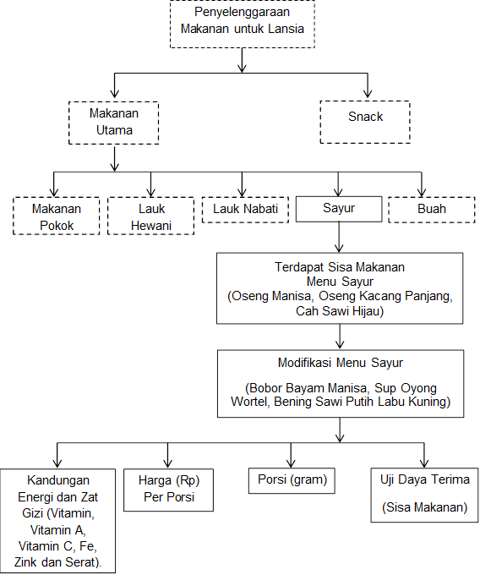

Keterangan:
= Diteliti
= Tidak Diteliti

